VLSI 設計自動化導論

Final Project書面報告

系級 : 資訊碩一

學號 : 10977027

姓名 : 林威廷

Shortest Path
- 程式說明
資料結構 >>
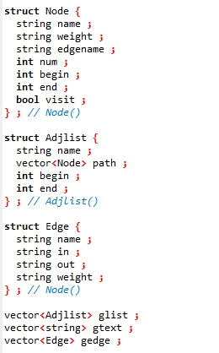
Adjlist用vector的方式宣告成動態陣列，每個元素都是一個Node，並儲存以他為output的子節點以及權重
Node為Adjlist用到的資料結構(存子節點)
Edge 是每條線的資訊，因為input檔是給edge，所以先用這個資料結構讀檔後，在建立Adjlist
做法說明 >>
利用大小為node數量的二維方形陣列map建立每個node之間的距離關係，在建立一個大小為node數量的一維陣列dis儲存當前最短路徑，由節點S出發，先記錄每個能走到的節點路徑大小，再從未造訪過且已經能走到的節點檢查是否有新的能造訪節點或是可更新最短距離的節點，直到全部造訪過為止，即可得到最短路徑

- 執行結果
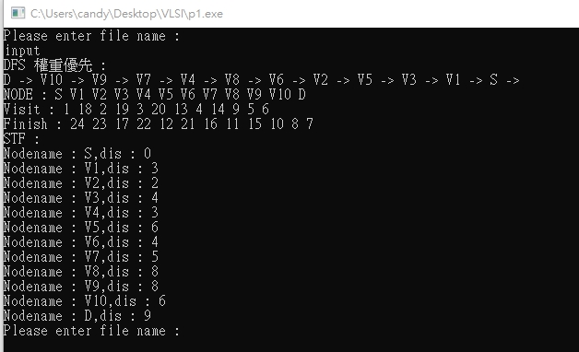

- 執行方式
C++編譯成.EXE檔
輸出為cout
顯示在cmd螢幕上

Dijkstra algorithm
1.程式說明
資料結構 >>
Adjlist用vector的方式宣告成動態陣列，每個元素都是一個Node，並儲存以他為output的子節點以及權重
Node為Adjlist用到的資料結構(存子節點)
Edge 是每條線的資訊，因為input檔是給edge，所以先用這個資料結構讀檔後，在建立Adjlist

做法說明 >>
建立一個VECTOR<INT> STACK來堆疊造訪路徑，在建立兩個大小為NODE大小的一維陣列紀錄到訪以及返回時間，從S點出發造訪未造訪過節點(由權重小到大造訪)，並且沿路紀錄TIME，每經過一個節點就+1，直到沒有路可走時，根據STACK資訊回訪，同時記錄回訪時間(TIME)，直到TIME等於節點數兩倍時，全部造訪完畢、

2. 執行結果

3. 執行方式
C++編譯成.EXE檔
輸出為cout
顯示在cmd螢幕上

